Resolución del Pleno del Instituto de Transparencia, Acceso a la Información Pública y Protección de Datos Personales del Estado de México y Municipios, con domicilio en Metepec, Estado de México, de fecha treinta de marzo de dos mil veintidós.

VISTOS los expedientes formados con motivo de los Recursos de Revisión 00517/INFOEM/IP/RR/2022, 00529/INFOEM/IP/RR/2022, 00748/INFOEM/IP/RR/2022, 00777/INFOEM/IP/RR/2022, 00779/INFOEM/IP/RR/2022 y 00867/INFOEM/IP/RR/2022, promovido por una persona de manera anónima, a quien en lo sucesivo se le denominará EL RECURRENTE, en contra de la respuesta del Ayuntamiento de Atenco, en lo subsecuente se le denominará EL SUJETO OBLIGADO, se procede a dictar la presente resolución con base en lo siguiente:
ANTECEDENTES
I. De la Solicitud de Información
En fecha diez, doce, diecinueve, veintiuno, veinticuatro de enero de dos mil veintiuno, EL RECURRENTE presentó a través del Sistema de Acceso a la Información Mexiquense, en lo subsecuente se denominará EL SAIMEX, ante EL SUJETO OBLIGADO, las solicitudes de Acceso a la Información Pública, las solicitudes de acceso a la información pública, mediante de los cuales requirió, lo siguiente:

Folio | Solicitud
00008/ATENCO/IP/2022 | “Quiero el curriculum de la persona que se encuentra laborando en la jefatura de Recursos Humanos especialmente se señale su experiencia laboral y la documentación que lo soporte”(Sic)
00016/ATENCO/IP/2022 | “solicito la semblanza curricular de la Presidenta Municipal , asi como evidencia de la misma”(Sic)
00033/ATENCO/IP/2022 | “La información curricular del Director Juridico o area a fin, de la Tesoreria Municipal, del area de Administración o area a fin, del director de Seguridad publica o a fin”(Sic)
00062/ATENCO/IP/2022 | “cv y titulo profesional de la presidenta Y Directora del SM DIF”(Sic)
00056/ATENCO/IP/2022 | “cv del titular de Recursos Humanos, administración, secretaria del ayuntamiento, desarrollo urbano, uippe, transparencia, director del dif , catastro”(Sic)
00061/ATENCO/IP/2022 | “Secretario; Tesorero; Director de Obras Públicas, de Desarrollo Económico, Director de Turismo, Coordinador General Municipal de Mejora Regulatoria, Ecología, Desarrollo Urbano, de Desarrollo Social, o equivalentes,, de Protección Civil, solicito Titulo Profesional y Certificación de competencia laboral en la materia del cargo que ocupa”(Sic)

MODALIDAD DE ENTREGA: Vía Sistema de Acceso a la Información Mexiquense (SAIMEX).
II. Turno de requerimiento del Sujeto Obligado
En cumplimiento al artículo 162 de la Ley de Transparencia y Acceso a la Información Pública del Estado de México y Municipios, el once, trece, diecinueve, veinticuatro y veinticinco eneros de dos mil veintidós, EL SUJETO OBLIGADO turnó mediante requerimiento, el contenido de las solicitudes de información al servidor público habilitado que consideró competente, a efecto de que realizara la búsqueda y localización de la información solicitada.

III. Respuesta del Sujeto Obligado
En fecha treinta y uno de enero, así como, uno, diez, once y catorce de febrero de dos mil veintidós, EL SUJETO OBLIGADO dio respuesta a las solicitudes de información en los siguientes términos:

00008/ATENCO/IP/2022 relativo al recurso de revisión 00517/INFOEM/IP/RR/2022:

“…En respuesta a la solicitud recibida, nos permitimos hacer de su conocimiento que con fundamento en el artículo 53, Fracciones: II, V y VI de la Ley de Transparencia y Acceso a la Información Pública del Estado de México y Municipios, le contestamos que:

UNIDAD DE TRANSPARENCIA Oficio No.: PMA/UT/INT/2022/0034 Solicitud de Información: 00008/ATENCO/IP/2022 Atenco, Estado de México, 31 de enero de 2022. C. SOLICITANTE DE INFORMACIÓN P R E S E N T E. De conformidad con los artículos 1, 2, 3, fracción XLIV, 4, 12, 16, 23 fracción IV, 24 fracción XI y último párrafo, 50, 51 y 53 de la Ley de Transparencia y Acceso a la Información Pública del Estado de México y Municipios; me permito comentar a usted lo siguiente: En atención a la solicitud de información registrada con el folio número 00008/ATENCO/IP/2022, sírvase encontrar en archivos adjuntos, copia digitalizada del oficio emitido por el Servidor Público Habilitado, en el cual se detalla lo referente a su solicitud de acceso a la información. Se hace de su conocimiento el término de quince días hábiles, contados a partir del día hábil siguiente del que haya surtido efectos la notificación del presente oficio, para interponer el recurso de revisión que se señala en los artículos 176, 177 y 178 de la Ley de Transparencia y Acceso a la Información Pública del Estado de México y Municipios...” (Sic)

Así mismo, EL SUJETO OBLIGADO adjuntó a la respuesta los archivos electrónicos denominados:

“Resp.Sol.08RH.pdf”, contiene el curriculum vitae de la Titular de la Jefatura de Recursos Humanos, en versión pública.

“ActaComité2.pdf”, contiene la Acta de la Segunda Sesión Extraordinaria del Comité de Transparencia de Atenco, con número HAA/CT/ACT/2daSE/2022, donde se aprueba por unanimidad de votos, clasificar información como confidencial del curriculum vitae, de la Titular de la jefatura de Recursos Humanos.

“SolicitanteInf.Sol08.pdf”, contiene un oficio signado el Titular de la Unidad de Transparencia, el cual hace de conocimiento al particular que se adjuntó la respuesta del servidor público habilitado con la información.

00016/ATENCO/IP/2022 relativo al recurso de revisión 00529/INFOEM/IP/RR/2022:

“…En respuesta a la solicitud recibida, nos permitimos hacer de su conocimiento que con fundamento en el artículo 53, Fracciones: II, V y VI de la Ley de Transparencia y Acceso a la Información Pública del Estado de México y Municipios, le contestamos que:

UNIDAD DE TRANSPARENCIA Oficio No.: PMA/UT/INT/2022/0036 Solicitud de Información: 00016/ATENCO/IP/2022 Atenco, Estado de México, 1° de febrero de 2022. C. SOLICITANTE DE INFORMACIÓN P R E S E N T E. De conformidad con los artículos 1, 2, 3, fracción XLIV, 4, 12, 16, 23 fracción IV, 24 fracción XI y último párrafo, 50, 51 y 53 de la Ley de Transparencia y Acceso a la Información Pública del Estado de México y Municipios; me permito comentar a usted lo siguiente: En atención a la solicitud de información registrada con el folio número 00016/ATENCO/IP/2022, sírvase encontrar en archivos adjuntos, copia digitalizada del oficio emitido por el Servidor Público Habilitado, en el cual se detalla lo referente a su solicitud de acceso a la información. Se hace de su conocimiento el término de quince días hábiles, contados a partir del día hábil siguiente del que haya surtido efectos la notificación del presente oficio, para interponer el recurso de revisión que se señala en los artículos 176, 177 y 178 de la Ley de Transparencia y Acceso a la Información Pública del Estado de México y Municipios...” (Sic)

Así mismo, EL SUJETO OBLIGADO adjuntó a la respuesta los archivos electrónicos denominados:

“Resp. sol 16 RH.pdf”, contiene el currículum vitae de la de la Titular de la presidenta Municipal de Atenco, en versión publica, así como la documentación que lo soporta.

“ActaComité2.pdf”, contiene la Acta de la Segunda Sesión Extraordinaria del Comité de Transparencia de Atenco, con número HAA/CT/ACT/2daSE/2022, donde se aprueba por unanimidad de votos, clasificar información como confidencial del curriculum vitae.

“Solicitante Inform. Sol 16.pdf”, contiene un oficio signado el Titular de la Unidad de Transparencia, el cual hace de conocimiento al particular que se adjuntó la respuesta del servidor público habilitado con la información.

00033/ATENCO/IP/2022 relativo al recurso de revisión 00748/INFOEM/IP/RR/2022:

“…En respuesta a la solicitud recibida, nos permitimos hacer de su conocimiento que con fundamento en el artículo 53, Fracciones: II, V y VI de la Ley de Transparencia y Acceso a la Información Pública del Estado de México y Municipios, le contestamos que:
UNIDAD DE TRANSPARENCIA Oficio No.: PMA/UT/INT/2022/00063 Solicitud de Información: 00033/ATENCO/IP/2022 Atenco, Estado de México, 10 de febrero de 2022. C. SOLICITANTE DE INFORMACIÓN P R E S E N T E. De conformidad con los artículos 1, 2, 3, fracción XLIV, 4, 12, 16, 23 fracción IV, 24 fracción XI y último párrafo, 50, 51 y 53 de la Ley de Transparencia y Acceso a la Información Pública del Estado de México y Municipios; me permito comentar a usted lo siguiente: En atención a la solicitud de información registrada con el folio número 00033/ATENCO/IP/2022, sírvase encontrar en archivos adjuntos, copia digitalizada del oficio emitido por el Servidor Público Habilitado, en el cual se detalla lo referente a su solicitud de acceso a la información. Se hace de su conocimiento el término de quince días hábiles, contados a partir del día hábil siguiente del que haya surtido efectos la notificación del presente oficio, para interponer el recurso de revisión que se señala en los artículos 176, 177 y 178 de la Ley de Transparencia y Acceso a la Información Pública del Estado de México y Municipios....” (Sic)

Así mismo, EL SUJETO OBLIGADO adjuntó a la respuesta los archivos electrónicos denominados:

“Resp. Sol. 33 RH.pdf”, contiene distintos curriculum vitae de servidores públicos adscritos al Ayuntamiento de Atenco, en versión pública.

“ActaComitéSextaSesión.pdf”, contiene la Acta de la Sexta Sesión Extraordinaria del Comité de Transparencia de Atenco, con número HAA/CT/ACT/6taSE/2022, donde se aprueba por unanimidad de votos clasificar información como confidencial del curriculum vitae.

“Solicitante de Inform. Sol 33.pdf”, contiene un oficio signado el Titular de la Unidad de Transparencia, el cual hace de conocimiento al particular que se adjuntó la respuesta del servidor público habilitado con la información.
00062/ATENCO/IP/2022 relativo al recurso de revisión 00777 /INFOEM/IP/RR/2022:

“…En respuesta a la solicitud recibida, nos permitimos hacer de su conocimiento que con fundamento en el artículo 53, Fracciones: II, V y VI de la Ley de Transparencia y Acceso a la Información Pública del Estado de México y Municipios, le contestamos que:

UNIDAD DE TRANSPARENCIA Oficio No.: PMA/UT/SOL/2022/00060 Solicitud de Información: 00062/ATENCO/IP/2022 Atenco, Estado de México, 11 de febrero de 2022. C. SOLICITANTE DE INFORMACIÓN P R E S E N T E. De conformidad con los artículos 1, 2, 3, fracción XLIV, 4, 12, 16, 23 fracción IV, 24 fracción XI y último párrafo, 50, 51 y 53 de la Ley de Transparencia y Acceso a la Información Pública del Estado de México y Municipios; me permito comentar a usted lo siguiente: En atención a la solicitud de información registrada con el folio número 00062/ATENCO/IP/2022, sírvase encontrar en archivos adjuntos, copia digitalizada del oficio emitido por el Servidor Público Habilitado, en el cual se detalla lo referente a su solicitud de acceso a la información. Se hace de su conocimiento el término de quince días hábiles, contados a partir del día hábil siguiente del que haya surtido efectos la notificación del presente oficio, para interponer el recurso de revisión que se señala en los artículos 176, 177 y 178 de la Ley de Transparencia y Acceso a la Información Pública del Estado de México y Municipios...” (Sic)

Así mismo, EL SUJETO OBLIGADO adjuntó a la respuesta los archivos electrónicos denominados:

“Resp. Soli. 62.pdf”, contiene distintos curriculum vitae de servidores públicos adscritos al Ayuntamiento de Atenco, en versión pública.

“Acta septima sesion.pdf”, contiene la Acta de la Séptima Sesión Extraordinaria del Comité de Transparencia de Atenco, con número HAA/CT/ACT/7maSE/2022, donde se aprueba por unanimidad de votos clasificar información como confidencial del currículum vitae.

“Sol. Info 62.pdf”, contiene un oficio signado el Titular de la Unidad de Transparencia, el cual hace de conocimiento al particular que se adjuntó la respuesta del servidor público habilitado con la información.

00056/ATENCO/IP/2022 relativo al recurso de revisión 00779/INFOEM/IP/RR/2022:

“…En respuesta a la solicitud recibida, nos permitimos hacer de su conocimiento que con fundamento en el artículo 53, Fracciones: II, V y VI de la Ley de Transparencia y Acceso a la Información Pública del Estado de México y Municipios, le contestamos que:

UNIDAD DE TRANSPARENCIA Oficio No.: PMA/UT/SOL/2022/00057 Solicitud de Información: 00056/ATENCO/IP/2022 Atenco, Estado de México, 11 de febrero de 2022. C. SOLICITANTE DE INFORMACIÓN P R E S E N T E. De conformidad con los artículos 1, 2, 3, fracción XLIV, 4, 12, 16, 23 fracción IV, 24 fracción XI y último párrafo, 50, 51 y 53 de la Ley de Transparencia y Acceso a la Información Pública del Estado de México y Municipios; me permito comentar a usted lo siguiente: En atención a la solicitud de información registrada con el folio número 00056/ATENCO/IP/2022, sírvase encontrar en archivos adjuntos, copia digitalizada del oficio emitido por el Servidor Público Habilitado, en el cual se detalla lo referente a su solicitud de acceso a la información. Se hace de su conocimiento el término de quince días hábiles, contados a partir del día hábil siguiente del que haya surtido efectos la notificación del presente oficio, para interponer el recurso de revisión que se señala en los artículos 176, 177 y 178 de la Ley de Transparencia y Acceso a la Información Pública del Estado de México y Municipios...” (Sic)

Así mismo, EL SUJETO OBLIGADO adjuntó a la respuesta los archivos electrónicos denominados:
“Resp.Sol.08RH.pdf”, contiene distintos currículum vitae de servidores públicos adscritos al Ayuntamiento de Atenco, en versión pública.

“Resp. Soli. 56 2.pdf”, este documento consta con el currículum vitae de la directora General del Sistema Municipal para el desarrollo Integral de la Familia del Municipio de Atenco, en versión pública.

“Acta septima sesion.pdf”, contiene la Acta de la Séptima Sesión Extraordinaria del Comité de Transparencia de Atenco, con número HAA/CT/ACT/7maSE/2022, donde se aprueba por unanimidad de votos clasificar información como confidencial del currículum vitae.

“Sol. Info. 56.pdf”, contiene un oficio signado el Titular de la Unidad de Transparencia, el cual hace de conocimiento al particular que se adjuntó la respuesta del servidor público habilitado con la información.

00061/ATENCO/IP/2022 relativo al recurso de revisión 00867/INFOEM/IP/RR/2022:

“…En respuesta a la solicitud recibida, nos permitimos hacer de su conocimiento que con fundamento en el artículo 53, Fracciones: II, V y VI de la Ley de Transparencia y Acceso a la Información Pública del Estado de México y Municipios, le contestamos que:

“2022. Año del Quincentenario de la Fundación de Toluca de Lerdo, Capital del Estado de México” UNIDAD DE TRANSPARENCIA Oficio No.: PMA/UT/SOL/2022/00076 Solicitud de Información: 00061/ATENCO/IP/2022 Atenco, Estado de México, 14 de febrero de 2022. C. SOLICITANTE DE INFORMACIÓN P R E S E N T E. De conformidad con los artículos 1, 2, 3, fracción XLIV, 4, 12, 16, 23 fracción IV, 24 fracción XI y último párrafo, 50, 51 y 53 de la Ley de Transparencia y Acceso a la Información Pública del Estado de México y Municipios; me permito comentar a usted lo siguiente: En atención a la solicitud de información registrada con el folio número 00061/ATENCO/IP/2022, sírvase encontrar en archivos adjuntos, copia digitalizada del oficio emitido por el Servidor Público Habilitado, en el cual se detalla lo referente a su solicitud de acceso a la información. Se hace de su conocimiento el término de quince días hábiles, contados a partir del día hábil siguiente del que haya surtido efectos la notificación del presente oficio, para interponer el recurso de revisión que se señala en los artículos 176, 177 y 178 de la Ley de Transparencia y Acceso a la Información Pública del Estado de México y Municipios...” (Sic)

Así mismo, EL SUJETO OBLIGADO adjuntó a la respuesta los archivos electrónicos denominados:

“Resp. sol info 61.pdf”, contiene distintos Títulos profesionales y certificados de competencia laboral, con temas de “Construcción y mantenimiento de la infraestructura pública municipal” de servidores públicos adscritos al Ayuntamiento de Atenco, en versión pública.

“acta octava sesion.pdf”, contiene la Acta de la Octava Sesión Extraordinaria del Comité de Transparencia de Atenco, con número HAA/CT/ACT/8vaSE/2022, donde se aprueba por unanimidad de votos clasificar información como confidencial del currículum vitae.

“sol info. 61.pdf”, contiene un oficio signado el Titular de la Unidad de Transparencia, el cual hace de conocimiento al particular que se adjuntó la respuesta del servidor público habilitado con la información.
IV. Del Recurso de Revisión
Inconforme por las respuestas proporcionadas por el SUJETO OBLIGADO, el dos, once, quince de febrero de dos mil veintidós, se interpuso los Recursos de Revisión materia de los presentes estudios, el cual fue registrado en EL SAIMEX y se le asignó los números de expedientes anotados al rubro, en el que señaló el particular, los siguientes agravios:

00517/INFOEM/IP/RR/2022:

- Acto impugnado:

“clasifica informacion sin estar debidamente fundada ni motivada la misma," (Sic)

- Razones o motivos de inconformidad:

“clasifica informacion sin estar debidamente fundada ni motivada la misma,” (Sic)

00529/INFOEM/IP/RR/2022:

- Acto impugnado:

“Clasificación de la información" (Sic)

- Razones o motivos de inconformidad:

“Clasificación de la información” (Sic)

00748/INFOEM/IP/RR/2022:

- Acto impugnado:

“informacion incompleta, unicamente informa los datos de cada titular sin que manifieste el carro que corresponde a cada uno de ellos" (Sic)

- Razones o motivos de inconformidad:

“informacion incompleta, unicamente informa los datos de cada titular sin que manifieste el carro que corresponde a cada uno de ellos” (Sic)

00777/INFOEM/IP/RR/2022:

- Acto impugnado:

“CLASIFICACIÓN DE LA INFORMACIÓN" (Sic)

- Razones o motivos de inconformidad:

“CLASIFICACIÓN DE LA INFORMACIÓN” (Sic)

00779/INFOEM/IP/RR/2022:

- Acto impugnado:

“NO CORRESPONDE CON LO SOLICITADO" (Sic)

- Razones o motivos de inconformidad:

“NO CORRESPONDE CON LO SOLICITADO” (Sic)

00867/INFOEM/IP/RR/2022:

- Acto impugnado:

“partes ocultas con recuadros negros" (Sic)

- Razones o motivos de inconformidad:

“partes ocultas con recuadros negros” (Sic)

V. Del turno del Recurso de Revisión
El dos, once, quince de febrero de dos mil veintidós, los recursos de que se tratan se enviaron electrónicamente al Instituto de Transparencia, Acceso a la Información Pública y Protección de Datos Personales del Estado de México y Municipios y con fundamento en el artículo 185, fracción I de la Ley de Transparencia y Acceso a la Información Pública del Estado de México y Municipios, se turnaron así: a través del SAIMEX, los Recursos de Revisión 00517/INFOEM/IP/RR/2022, 00529/INFOEM/IP/RR/2022, 00777/INFOEM/IP/RR/2022 y 00779/INFOEM/IP/RR/2022 a la Comisionada Guadalupe Ramírez Peña; así mismo, los expedientes 00748/INFOEM/IP/RR/2022 y 00867/INFOEM/IP/RR/2022 a la Comisionada María del Rosario Mejía Ayala, a efecto de que decretaran su admisión o desechamiento.

a) Admisión del Recurso de Revisión
De las constancias del expediente electrónico del SAIMEX, se advierte que en fechas de cuatro, ocho, quince, dieciséis, diecisiete de febrero de dos mil veintidós, , se acordaron las admisiones a trámite de los recursos de revisión que nos ocupan; así como la integración de los expedientes respectivos, mismos que se pusieron a disposición de las partes, para que en un plazo máximo de siete días hábiles conforme a lo dispuesto por el artículo 185 de la Ley de Transparencia y Acceso a la Información Pública del Estado de México y Municipios, manifestaran lo que a su derecho conviniera, a efecto de presentar pruebas y alegatos; así como, para que EL SUJETO OBLIGADO rindiera los correspondientes Informes Justificados.

b) Informe Justificado
En cumplimiento a lo anterior, de las constancias de los expedientes electrónicos que obra en el SAIMEX, de los Recursos materia del presente estudio, se advierte que EL SUJETO OBLIGADO no presento sus Informes Justificados, como se desprende en las imágenes que se anexa a continuación:

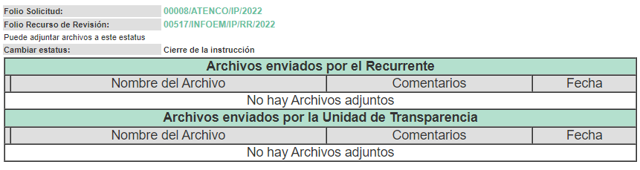

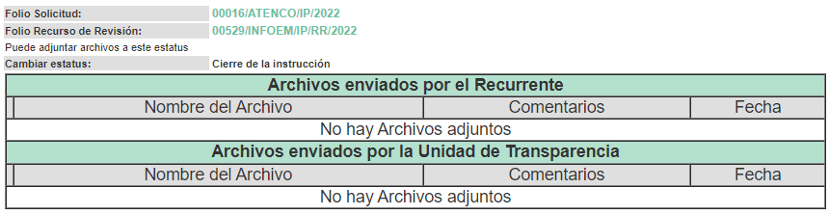
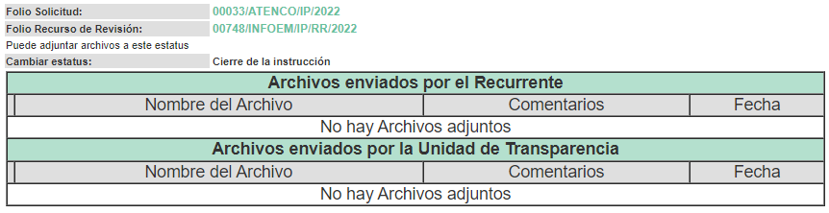

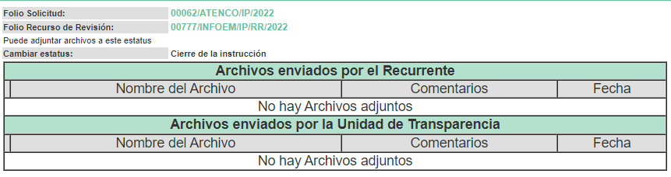

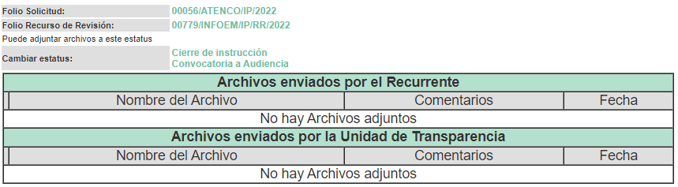

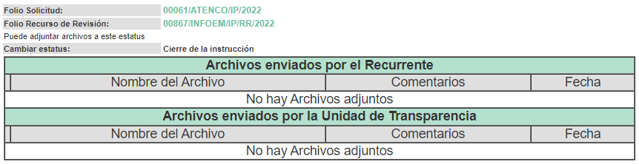

c) Manifestaciones del Recurrente.
De las constancias que obran en el expediente electrónico del Sistema de Acceso a la Información Mexiquense (SAIMEX), se advierte que el particular no realizó sus manifestaciones conforme a derecho le correspondían.

d) Cierre de Instrucción
Una vez analizado el estado procesal que guarda el expediente, en fecha veintiocho de febrero, así como, once y veinticuatro de marzo de dos mil veintidós, se acordaron los cierres de instrucción de los Recursos de Revisión, así como la remisión de este a efecto de ser resuelto, de conformidad con lo establecido en el artículo 185 fracciones VI y VIII de la Ley de Transparencia y Acceso a la Información Pública del Estado de México y Municipios.

e) Acumulación de los Recursos de Revisión
Por economía procesal y con la finalidad de evitar resoluciones contradictorias, en la Séptima Sesión Ordinaria de fecha veintitrés de febrero de dos mil veintidós, el Pleno de este Instituto determinó acumular los Recursos de Revisión 00517/INFOEM/IP/RR/2022, 00529/INFOEM/IP/RR/2022, 00748/INFOEM/IP/RR/2022, 00777/INFOEM/IP/RR/2022, 00779/INFOEM/IP/RR/2022 y 00867/INFOEM/IP/RR/2022.

f) Del returno del Recurso de Revisión
En la Novena Sesión Ordinaria de fecha nueve de marzo de dos mil veintidós, por acuerdo del Pleno de este Órgano Garante, fue returnado los Recursos de Revisión 00517/INFOEM/IP/RR/2022, 00529/INFOEM/IP/RR/2022, 00748/INFOEM/IP/RR/2022, 00777/INFOEM/IP/RR/2022, 00779/INFOEM/IP/RR/2022 y 00867/INFOEM/IP/RR/2022, a la Comisionada Sharon Cristina Morales Martínez para su resolución y presentación al Pleno; y,

CONSIDERANDO

- Competencia.
Este Instituto de Transparencia, Acceso a la Información Pública y Protección de Datos Personales del Estado de México y Municipios, es competente para conocer y resolver el presente Recurso de Revisión, conforme a lo dispuesto en los artículos 6, Apartado A de la Constitución Política de los Estados Unidos Mexicanos; 5, párrafos trigésimo, trigésimo primero y trigésimo segundo, fracciones IV y V de la Constitución Política del Estado Libre y Soberano de México; 2 fracción II, 13, 29, 36, fracciones I y II, 176, 178, 179, 181 párrafo tercero y 185 de la Ley de Transparencia y Acceso a la Información Pública del Estado de México y Municipios; y 9, fracciones I y XXIV y 11 del Reglamento Interior del Instituto de Transparencia, Acceso a la Información Pública y Protección de Datos Personales del Estado de México y Municipios.

SEGUNDO. Interés.
El Recurso de Revisión fue interpuesto por parte legítima, en atención a que se presentó por EL RECURRENTE, quien es la misma persona que formuló la solicitud de acceso a la Información Pública al SUJETO OBLIGADO, en razón de que las claves de acceso al Sistema de Acceso a la Información Mexiquense (SAIMEX) son personales e irrepetibles a lo cual se tiene certeza que se trata del mismo particular.

TERCERO. Justificación de la Acumulación de los Recursos.
De las constancias que obran en los expedientes acumulados, se advierte que en los recursos de revisión 00517/INFOEM/IP/RR/2022, 00529/INFOEM/IP/RR/2022, 00748/INFOEM/IP/RR/2022, 00777/INFOEM/IP/RR/2022, 00779/INFOEM/IP/RR/2022 y 00867/INFOEM/IP/RR/2022, fueron presentados por el mismo RECURRENTE respecto de los actos u omisiones del mismo SUJETO OBLIGADO, razón por la cual, resulta conveniente su trámite de forma unificada para homogéneamente resolver y evitar la emisión de resoluciones contradictorias, derivado de ello este Órgano Garante realizó la acumulación respectiva, de conformidad con lo dispuesto en el artículo 18 del Código de Procedimientos Administrativos del Estado de México, de aplicación supletoria en términos del artículo 195 de la Ley de Transparencia y Acceso a la Información Pública del Estado de México y Municipios en vigor, que a la letra señalan:

“Código de Procedimientos Administrativos del Estado de México
“Artículo 18.- La autoridad administrativa o el Tribunal acordarán la acumulación de los expedientes del procedimiento y proceso administrativo que ante ellos se sigan, de oficio o a petición de parte, cuando las partes o los actos administrativos sean iguales, se trate de actos conexos o resulte conveniente el trámite unificado de los asuntos, para evitar la emisión de resoluciones contradictorias. La misma regla se aplicará, en lo conducente, para la separación de los expedientes.”
Ley de Transparencia y Acceso a la Información Pública del Estado de México y Municipios
“Artículo 195. En la tramitación del recurso de revisión se aplicarán supletoriamente las disposiciones contenidas en el Código de Procedimientos Administrativos del Estado de México.”
(Énfasis añadido)

De lo dispuesto en los numerales citados en el párrafo que antecede, dicha acumulación procede cuando:
- El solicitante y la información referida sean las mismas;
- Las partes o los actos impugnados sean iguales;
- Cuando se trate del mismo solicitante, el mismo Sujeto Obligado, y
- Aun tratándose de solicitudes diversas, resulte conveniente la resolución unificada de los asuntos.

Conforme a lo anterior, los recursos de revisión que nos ocupan fueron interpuestos por el mismo RECURRENTE ante el mismo SUJETO OBLIGADO, por lo que, resulta conveniente la resolución conjunta por economía procesal y con el fin de no emitir resoluciones contradictorias entre sí, en caso de resolverlos en forma separada por Ponentes diferentes.

CUARTO. Oportunidad.
El Recurso de Revisión fue interpuesto dentro del plazo de quince días hábiles, contados a partir del día siguiente al que EL RECURRENTE tuvo conocimiento de la respuesta impugnada; tal y como, lo prevé el artículo 178 de la Ley de Transparencia y Acceso a la Información Pública del Estado de México y Municipios, que establece:

“Artículo 178. El solicitante podrá interponer, por sí mismo o a través de su representante, de manera directa o por medios electrónicos, Recurso de Revisión ante el Instituto o ante la Unidad de Transparencia que haya conocido de la solicitud dentro de los quince días hábiles, siguientes a la fecha de la notificación de la respuesta.

A falta de respuesta del sujeto obligado, dentro de los plazos establecidos en esta Ley, a una solicitud de acceso a la Información Pública, el recurso podrá ser interpuesto en cualquier momento, acompañado con el documento que pruebe la fecha en que presentó la solicitud.

En el caso de que se interponga ante la Unidad de Transparencia, ésta deberá remitir el Recurso de Revisión al Instituto a más tardar al día siguiente de haberlo recibido.”

En esa tesitura, atendiendo a que EL SUJETO OBLIGADO notificó la respuesta a la solicitud de acceso a la Información Pública que dio origen al Recurso de Revisión 00517/INFOEM/IP/RR/2022, el día treinta y uno de enero de dos mil veintidós; así, el plazo de quince días hábiles que el artículo 178 de la Ley de la materia otorga al RECURRENTE para presentar el respectivo Recurso de Revisión, transcurrió del uno al veintidós de febrero de dos mil veintidós, sin contemplar en el cómputo los días cinco, seis, doce, trece, diecinueve y veinte de febrero de dos mil veintidós; por otra parte, notificó la respuesta a la solicitud de acceso a la Información Pública que dio origen al Recurso de Revisión 00529/INFOEM/IP/RR/2022, el día uno de febrero de dos mil veintidós; así, el plazo de quince días hábiles que el artículo 178 de la Ley de la materia otorga al RECURRENTE para presentar el respectivo Recurso de Revisión, transcurrió del dos al veintitrés de febrero de dos mil veintidós, sin contemplar en el cómputo los días cinco, seis, doce, trece, diecinueve y veinte de febrero de dos mil veintidós; por consiguiente, notificó la respuesta a la solicitud de acceso a la Información Pública que dio origen al Recurso de Revisión 00748/INFOEM/IP/RR/2022, el día diez de febrero de dos mil veintidós; así, el plazo de quince días hábiles que el artículo 178 de la Ley de la materia otorga al RECURRENTE para presentar el respectivo Recurso de Revisión, transcurrió del once de febrero al cuatro de marzo de dos mil veintidós, sin contemplar en el cómputo los doce, trece, diecinueve, veinte, veintiséis y veintisiete de febrero de dos mil veintidós, por otro lado, notificó la respuesta a la solicitud de acceso a la Información Pública que dio origen a los Recursos de Revisión 00777/INFOEM/IP/RR/2022 y 00779/INFOEM/IP/RR/2022 , el día once de febrero de dos mil veintidós; así, el plazo de quince días hábiles que el artículo 178 de la Ley de la materia otorga al RECURRENTE para presentar el respectivo Recurso de Revisión, transcurrió del catorce de febrero al siete de marzo de dos mil veintidós, sin contemplar en el cómputo los diecinueve, veinte, veintiséis, veintisiete de febrero, así como, cinco y seis de marzo de dos mil veintidós, por último, notificó la respuesta a la solicitud de acceso a la Información Pública que dio origen al Recurso de Revisión 00867/INFOEM/IP/RR/2022, el día quince de febrero de dos mil veintidós; así, el plazo de quince días hábiles que el artículo 178 de la Ley de la materia otorga al RECURRENTE para presentar el respectivo Recurso de Revisión, transcurrió del dieciséis de febrero al diez de marzo de dos mil veintidós, sin contemplar en el cómputo los diecinueve, veinte, veintiséis, veintisiete de febrero, así como, cinco y seis de marzo de dos mil veintidós; por corresponder a sábados y domingos, considerados como días inhábiles, en términos del artículo 3, fracción X de la Ley de Transparencia y Acceso a la Información Pública del Estado de México y Municipios, así como, el día siete de febrero y dos de marzo de dos mil veintidós, por ser considerado como día inhábil por suspensión de labores en términos del Calendario Oficial en Materia de Transparencia, Acceso a la Información Pública y Protección de Datos Personales del Estado de México y Municipios, así como de labores del Instituto para el año dos mil veintidós y enero de dos mil veintitrés, publicado en el Periódico Oficial “Gaceta del Gobierno”, el veintidós de diciembre de dos mil veintiuno.

En ese tenor, si los Recurso de Revisión que nos ocupa se interpusieron dentro de los márgenes temporales previstos en el citado precepto legal y, por tanto, se considera oportuno.

QUINTO. Procedibilidad.
Esta Ponencia considera importante precisar que conforme al artículo 180, fracción II, último párrafo de la Ley de Transparencia y Acceso a la Información Pública del Estado de México y Municipios, cuando las solicitudes se presenten de manera electrónica no es requisito indispensable el proporcionar el nombre, tal como se muestra a continuación:

“Artículo 180. El recurso de revisión contendrá:
…
II. El nombre del solicitante que recurre o de su representante y, en su caso, …
En caso de que el recurso se interponga de manera electrónica no será indispensable que contengan los requisitos establecidos en las fracciones II, IV, VII y VIII.”
(Énfasis añadido)

Es así que, derivado que el recurso de revisión materia del presente asunto, se interpuso de manera electrónica, no es necesario que contenga determinados requisitos, entre ellos, el nombre; por lo que, en el presente caso, al haber sido presentado el recurso de revisión vía SAIMEX, dicho requisito resulta innecesario.
Lo anterior es así, pues el artículo 15 de Ley de Transparencia y Acceso a la Información Pública del Estado de México y Municipios prevé que, toda persona tendrá acceso a la información sin necesidad de acreditar interés alguno o justificar su utilización, de lo que se infiere que para el ejercicio del derecho de acceso a la información pública, el nombre no es un requisito sine qua non para que los particulares ejerzan el derecho de acceso a la información pública, pues por el contrario la Ley de la materia prevé en su artículo 155, párrafo segundo la posibilidad de que las solicitudes de información sean anónimas, al utilizar un nombre incompleto o, inclusive un seudónimo.

Aunado a lo anterior, cabe precisar que los artículos 6, Apartado A, fracciones III y IV de la Constitución Política de los Estados Unidos Mexicanos y 5, párrafos trigésimo, trigésimo primero y trigésimo segundo, fracciones I, III, IV y V de la Constitución Política del Estado Libre y Soberano de México, garantizan el ejercicio del derecho de acceso a la información pública, toda vez que disponen que toda persona sin necesidad de acreditar interés alguno o justificar su utilización, tendrá acceso gratuito a la información pública.

Asimismo, se estima que el requisito relativo al nombre de EL RECURRENTE no constituye un presupuesto indispensable de procedibilidad de los recursos de revisión, en términos de los artículos 25 de la Convención Americana de Derechos Humanos, 1 párrafos segundo y tercero, 6 apartado A, fracciones III y IV de la Constitución Política de los Estados Unidos Mexicanos y 5, párrafo vigésimo segundo de la Constitución Política del Estado Libre y Soberano de México, debido a que el acceso a la información pública es un Derecho Humano que no requiere legitimación en la causa, sino que únicamente basta con que se encuentre legitimado en el procedimiento de recurso de revisión, circunstancia que se acredita en las constancias electrónicas del expediente, de las que se desprende que EL RECURRENTE es la misma persona que realizó la solicitud de acceso a la información pública que ahora se impugna.

Es así que, para el estudio de la materia sobre la que se resuelve el presente recurso de revisión, resulta intrascendente conocer el nombre de la persona que lo hubiere promovido, en virtud de que tanto la Constitución Política de los Estados Unidos Mexicanos, como la Constitución Política del Estado Libre y Soberano de México reconocen la prerrogativa de los individuos para que no resulte necesario la acreditación de un interés o justificar la utilización de la información; por lo que, resulta ocioso realizar dicho análisis, en la inteligencia de que se limitaría el ejercicio de un Derecho Humano, como el Derecho de Acceso a la Información Pública, por una cuestión procedimental.

SEXTO. Estudio y análisis del asunto.
Una vez determinada la vía sobre la que versará el presente recurso, y previa revisión del expediente electrónico formado en EL SAIMEX con motivo de la solicitud de información y del recurso a que da origen, es de señalar que el análisis del presente, se basará en el contenido íntegro de las actuaciones que obran en el expediente electrónico, para así estar en posibilidad este Órgano Colegiado de dictar el fallo correspondiente conforme a derecho, tomando en consideración los elementos aportados por las partes y respetando en todo momento al principio de máxima publicidad consagrado en nuestra Constitución Política de los Estados Unidos Mexicanos, Constitución Política del Estado Libre del Estado de México y demás leyes aplicables en la materia; así como, en los Tratados Internacionales en los que el Estado Mexicano sea parte, en concordancia con el párrafo tercero del artículo 1 de la Constitución Política de los Estados Unidos Mexicanos y diversos 8 y 9 de la Ley de Transparencia y Acceso a la Información Pública del Estado de México y Municipios.

Señalado lo anterior, se procede a analizar las documentales que integran el expediente electrónico, formado en el SAIMEX del Recurso de Revisión materia del presente estudio, a fin de determinar si con la información remitida mediante respuesta colma el Derecho de Acceso a la Información ejercido por EL RECURRENTE; atento a ello, para mayor entendimiento se muestra la tabla siguiente:

Solicitud | Respuesta | Comentarios
“Quiero el curriculum de la persona que se encuentra laborando en la jefatura de Recursos Humanos especialmente se señale su experiencia laboral y la documentación que lo soporte”(Sic) | Mediante respuesta se adjuntó el curriculum vitae de la de la Titular de la jefatura de Recursos Humanos. | El particular se inconformo de la clasificación de la información, que se entregó mediante respuesta, este Instituto determina que se atendió este rubro de manera parcial.  Por otra parte, no hubo impugnación de la documentación que soporte el currículo vitae, por tanto, se declara consentido ese rubro.
“solicito la semblanza curricular de la Presidenta Municipal , asi como evidencia de la misma”(Sic) | Se entrego el curriculum vitae de la de la Titular de la presidenta Municipal de Atenco, así mismo, la evidencia de la misma. | Este instituto precisa que efectivamente se testo información pública, sin fundar y motivar las causas, como resultado se atendió de manera parcial la información.
“La información curricular del Director Juridico o area a fin, de la Tesoreria Municipal, del area de Administración o area a fin, del director de Seguridad publica o a fin”(Sic) | EL SUJETO OBLIGADO entrega distintos curriculums vitae de servidores público, y menciona que testo información confidencial. | El particular se duele que no se precisa a que servidor público pertenece los distintos currículos vitae, de manera que se atendió manera parcial los requerimientos, ya que para acceder a la información pública no debe implicar que el solicitante realice una búsqueda en toda la información, para determinar a quién pertenece cada currículo.
“cv y titulo profesional de la presidenta Y Directora del SM DIF”(Sic) | En respuesta se entrega distintos curriculums vitae de servidores público, y menciona que testo información confidencial. | El particular se inconformo de la clasificación de la información, que se entregó mediante respuesta, este Instituto determinar que se atendió este rubro de manera parcial.  Además, este Órgano Garante precisa que EL SUJETO OBLIGADO no advierte a que servidor público pertenece los distintos currículos vitae y título profesional.
“cv del titular de Recursos Humanos, administración, secretaria del ayuntamiento, desarrollo urbano, uippe, transparencia, director del dif , catastro”(Sic) | Entrega distintos curriculum vitae de servidores públicos adscritos al Ayuntamiento de Atenco. | Si bien, el particular impugna que no corresponde a lo solicitado, este Órgano Garante advierte que se testo información pública como lo es, fotos y firmas, de ahí que se entregó la información de manera parcial.
“Secretario; Tesorero; Director de Obras Públicas, de Desarrollo Económico, Director de Turismo, Coordinador General Municipal de Mejora Regulatoria, Ecología, Desarrollo Urbano, de Desarrollo Social, o equivalentes,, de Protección Civil, solicito Titulo Profesional y Certificación de competencia laboral en la materia del cargo que ocupa”(Sic) | Se entregaron distintos Títulos profesionales y certificados de competencia laboral, con temas de “Construcción y mantenimiento de la infraestructura pública municipal” de servidores públicos adscritos al Ayuntamiento de Atenco. | A la respuesta se inconformo que se existen partes ocultas con recuadros negros, este Instituto determinar que se atendió este rubro de manera parcial.  Por otra parte, no hubo impugnación de los títulos y certificaciones de competencia de los servidores públicos faltantes mencionados en la solicitud, por tanto, se declara consentidos estos rubros

Una vez desagregado mediante el anterior recuadro, los rubros solicitados por el particular y la información proporcionada por EL SUJETO OBLIGADO, se advierte que respecto de los siguientes recursos de revisión:

00517/INFOEM/IP/RR/2022: “… la documentación que lo soporte” (Sic)

00867/INFOEM/IP/RR/2022: Los títulos y certificaciones de competencia de los servidores públicos faltantes mencionados en la solicitud.

De lo anterior, no realizó manifestaciones de inconformidad al respecto, ya que se advierte que se tienen por satisfechos dichos requerimientos de información, ante la falta de impugnación en específico, pues se entiende que EL RECURRENTE ésta conforme con la información.

Sirve de sustento por analogía la tesis jurisprudencial número VI.3o.C. J/60, publicada en el Semanario Judicial de la Federación y su Gaceta bajo el número de registro electrónico 176608 que a la letra dice:

“ACTOS CONSENTIDOS. SON LOS QUE NO SE IMPUGNAN MEDIANTE EL RECURSO IDÓNEO. Debe reputarse como consentido el acto que no se impugnó por el medio establecido por la ley, ya que, si se hizo uso de otro no previsto por ella o si se hace una simple manifestación de inconformidad, tales actuaciones no producen efectos jurídicos tendientes a revocar, confirmar o modificar el acto reclamado en amparo, lo que significa consentimiento del mismo por falta de impugnación eficaz.

Lo anterior es así, debido a que, cuando al RECURRENTE si bien no se le entrego la información o no realizo de manera parcial por parte del SUJETO OBLIGADO, no expresó razón o motivo de inconformidad en contra los rubros señalados; por lo que, en atención de no realizar manifestación contraria dichos rubros deben declararse atendidos, pues se entiende que el particular está conforme con la información al no contravenir la misma.

Consecuentemente, la parte de la respuesta que no fue impugnada debe declararse consentida por el ciudadano, toda vez que no realizó manifestaciones de inconformidad; por lo que, no pueden producirse efectos jurídicos tendentes a revocar, confirmar o modificar el acto reclamado, ya que se infiere su consentimiento ante la falta de impugnación eficaz.

Sirve como apoyo a lo anterior, por analogía, la Tesis Jurisprudencial Número 3ª./J.7/91, Publicada en el Semanario Judicial de la Federación y su Gaceta bajo el número de registro electrónico 174177, que establece lo siguiente:

“REVISIÓN EN AMPARO. LOS RESOLUTIVOS NO COMBATIDOS DEBEN DECLARARSE FIRMES. Cuando algún resolutivo de la sentencia impugnada afecta a la recurrente, y ésta no expresa agravio en contra de las consideraciones que le sirven de base, dicho resolutivo debe declararse firme. Esto es, en el caso referido, no obstante que la materia de la revisión comprende a todos los resolutivos que afectan a la recurrente, deben declararse firmes aquéllos en contra de los cuales no se formuló agravio y dicha declaración de firmeza debe reflejarse en la parte considerativa y en los resolutivos debe confirmarse la sentencia recurrida en la parte correspondiente.”

Asimismo, no se omite comentar que este Órgano Garante conforme al artículo 36 de la Ley de la Materia, no se encuentra facultado para pronunciarse acerca de la veracidad de la información remitida por los Sujetos Obligados.

Sirve de apoyo a lo anterior, por analogía el criterio 31-10 emitido por el entonces Instituto Federal de Acceso a la Información ahora Instituto Nacional de Transparencia, Acceso a la Información y Protección de Datos Personales (INAI) que a la letra dice:

“El Instituto Federal de Acceso a la Información y Protección de Datos no cuenta con facultades para pronunciarse respecto de la veracidad de los documentos proporcionados por los sujetos obligados. El Instituto Federal de Acceso a la Información y Protección de Datos es un órgano de la Administración Pública Federal con autonomía operativa, presupuestaria y de decisión, encargado de promover y difundir el ejercicio del derecho de acceso a la información; resolver sobre la negativa de las solicitudes de acceso a la información; y proteger los datos personales en poder de las dependencias y entidades. Sin embargo, no está facultado para pronunciarse sobre la veracidad de la información proporcionada por las autoridades en respuesta a las solicitudes de información que les presentan los particulares, en virtud de que en los artículos 49 y 50 de la Ley Federal de Transparencia y Acceso a la Información Pública Gubernamental no se prevé una causal que permita al Instituto Federal de Acceso a la Información y Protección de Datos conocer, vía recurso revisión, al respecto.”

Ahora toca la oportunidad de analizar las documentales rendidas en las respuestas de los distintos recursos de revisión, pues para este Pleno se denotan las siguientes particularidades:

00517/INFOEM/IP/RR/2022:
Se testó la foto de la de la Titular de la jefatura de Recursos Humanos, misma que no se puede testar por tener un puesto de mandos medios y superiores.

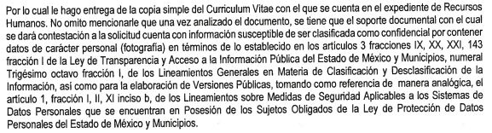
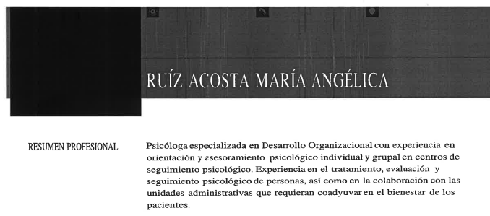

00529/INFOEM/IP/RR/2022:
Se testó la foto de la de la presidenta Municipal, misma que no se puede testar por tener un puesto de mandos medios y superiores, así mismo, las firmas y el número de cedula profesional de servidores públicos en el ejercicio de sus funciones son de interés público, pues bien, como excepción para el caso en concreto las únicas firmas que tienen de carácter confidencial son las de particulares y personas jurídico-colectivas
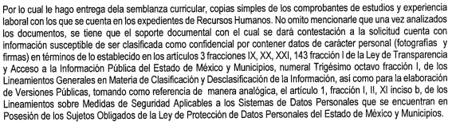



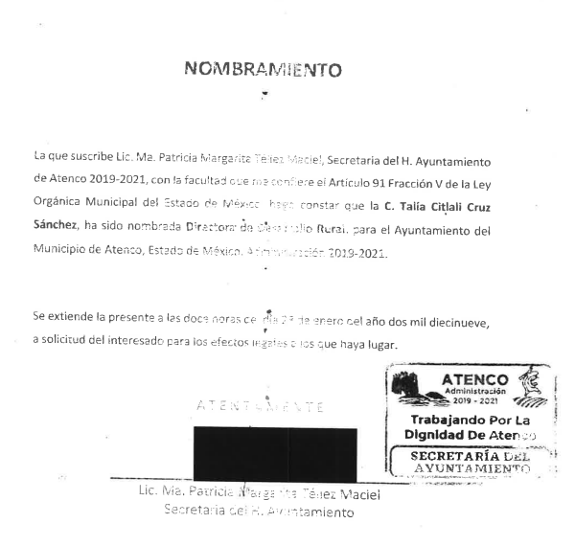

00748/INFOEM/IP/RR/2022:
Se testó la foto y firmas de servidores públicos.
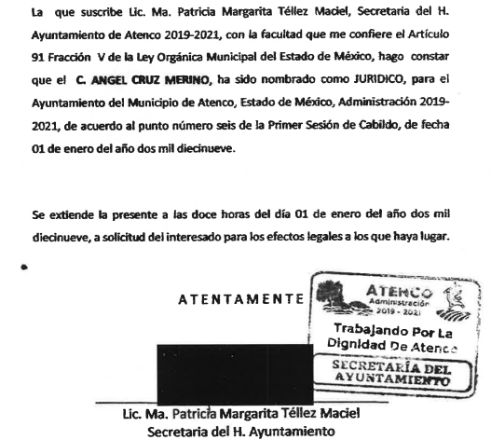
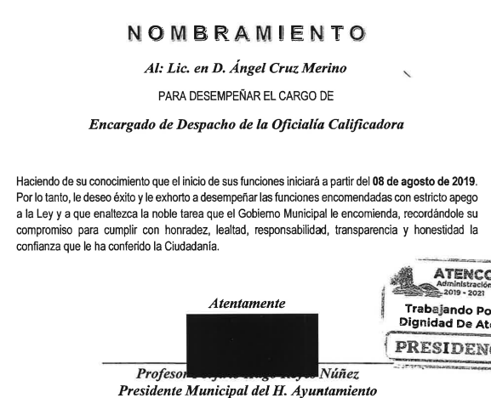



00777/INFOEM/IP/RR/2022:
Testa fotos de currículos vitae y del título profesional de mandos medios y superiores.

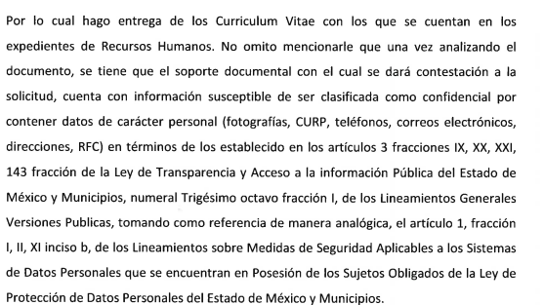






00779/INFOEM/IP/RR/2022:
Se testó la foto de la de la presidenta Municipal, misma que no se puede testar por tener un puesto de mandos medios y superiores, así mismo, las firmas de servidores públicos en el ejercicio de sus funciones son de interés público, pues bien, como excepción para el caso en concreto las únicas firmas que tienen de carácter confidencial son las de particulares y personas jurídico-colectivas
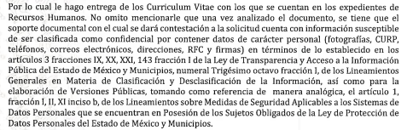




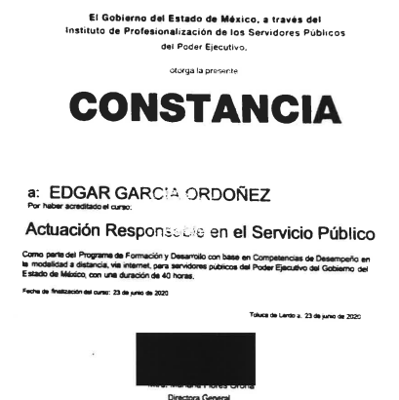

00867/INFOEM/IP/RR/2022:
Testo fotografías de mandos medios y superiores y firmas de servidores públicos.

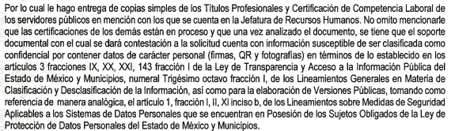



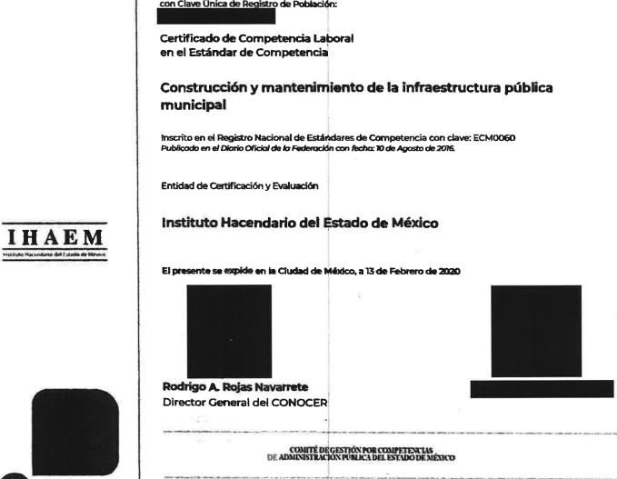
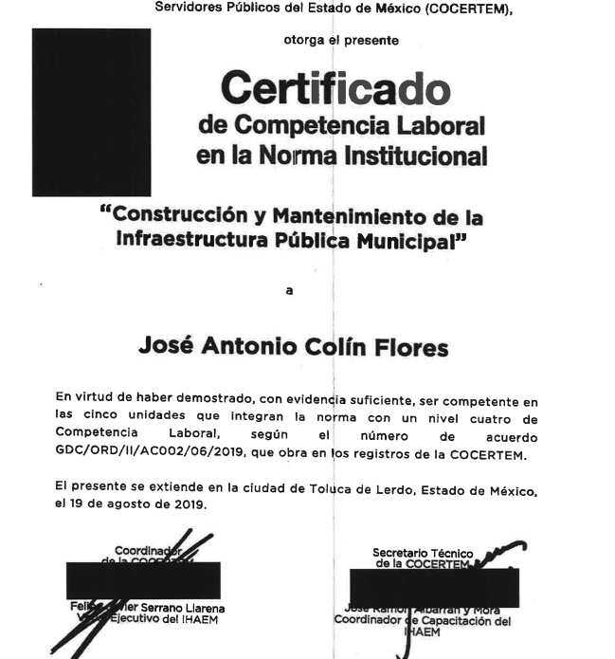

De las constancias remitidas en la respuesta se advierte que EL SUJETO OBLIGADO no funda y motiva mediante las actas de la Segunda, Sexta, Séptima y Octava Sesión Extraordinaria del Comité de Transparencia de Atenco, las razones suficientes y necesarias para poder testar las fotografías de currículos vitae, títulos profesionales y certificados de competencia laborales y constancias de instituciones públicas de los mandos medios y superiores, así como, las firmas de servidores públicos.

En esa tesitura, es importante referir que las determinaciones del ente recurrido deben tener fundamentación y motivación consiste en la obligación que tiene todo ente público de expresar los preceptos jurídicos aplicables al asunto motivo del acto y las razones o argumentos de su actuar.

Al respecto, el máximo tribunal del país ha establecido jurisprudencia respecto a qué debe entenderse por fundamentación y motivación, en los siguientes términos:

“FUNDAMENTACION Y MOTIVACION. La debida fundamentación y motivación legal, deben entenderse, por lo primero, la cita del precepto legal aplicable al caso, y por lo segundo, las razones, motivos o circunstancias especiales que llevaron a la autoridad a concluir que el caso particular encuadra en el supuesto previsto por la norma legal invocada como fundamento.
…” (Sic)

Así, en un acto de autoridad se surte la debida fundamentación cuando se cita el precepto legal aplicable al caso concreto y la debida motivación cuando se expresan las razones, motivos o circunstancias que tomó en cuenta la autoridad para adecuar el hecho a los fundamentos de derecho.

Más aún, a través de diversa jurisprudencia dictada por el Poder Judicial de la Federación se sostiene que la finalidad de la fundamentación o motivación es la de explicar, justificar, posibilitar la defensa y comunicar la decisión de la autoridad:

“FUNDAMENTACIÓN Y MOTIVACIÓN. EL ASPECTO FORMAL DE LA GARANTÍA Y SU FINALIDAD SE TRADUCEN EN EXPLICAR, JUSTIFICAR, POSIBILITAR LA DEFENSA Y COMUNICAR LA DECISIÓN. El contenido formal de la garantía de legalidad prevista en el artículo 16 constitucional relativa a la fundamentación y motivación tiene como propósito primordial y ratio que el justiciable conozca el "para qué" de la conducta de la autoridad, lo que se traduce en darle a conocer en detalle y de manera completa la esencia de todas las circunstancias y condiciones que determinaron el acto de voluntad, de manera que sea evidente y muy claro para el afectado poder cuestionar y controvertir el mérito de la decisión, permitiéndole una real y auténtica defensa. Por tanto, no basta que el acto de autoridad apenas observe una motivación pro forma pero de una manera incongruente, insuficiente o imprecisa, que impida la finalidad del conocimiento, comprobación y defensa pertinente, ni es válido exigirle una amplitud o abundancia superflua, pues es suficiente la expresión de lo estrictamente necesario para explicar, justificar y posibilitar la defensa, así como para comunicar la decisión a efecto de que se considere debidamente fundado y motivado, exponiendo los hechos relevantes para decidir, citando la norma habilitante y un argumento mínimo pero suficiente para acreditar el razonamiento del que se deduzca la relación de pertenencia lógica de los hechos al derecho invocado, que es la subsunción.” (Sic)

En consecuencia, la fundamentación y motivación implica que, en el acto de autoridad, además de contenerse los supuestos jurídicos aplicables se expliquen claramente, por qué, a través de la utilización de la norma se emitió el acto. De este modo, la persona que se siente afectada pueda impugnar la decisión, permitiéndole una real y auténtica defensa.

Ahora bien, es necesario precisar que para los casos de las fotografías, firmas y números de Cedulas profesionales, se encuentran vigentes de siguientes criterios.

Es conveniente citar los criterios 15/17 y 02/19, Segunda Época, emitidos por el Instituto Nacional de Transparencia, Acceso a la Información y Protección de Datos Personales, que mencionan lo siguiente:

“Fotografía en título o cédula profesional es de acceso público. Si bien la fotografía de una persona física es un dato personal, cuando se encuentra en un título o cédula profesional no es susceptible de clasificarse como confidencial, en virtud del interés público que existe de conocer que la persona que se ostenta con una calidad profesional determinada es la misma que aparece en dichos documentos oficiales. De esta manera, la fotografía contenida en el título o cédula profesional es pública y susceptible de divulgación.”

“Firma y rúbrica de servidores públicos. Si bien la firma y la rúbrica son datos personales confidenciales, cuando un servidor público emite un acto como autoridad, en ejercicio de las funciones que tiene conferidas, la firma o rúbrica mediante la cual se valida dicho acto es pública.”

Así las cosas, ahora el Pleno del Instituto de Transparencia, Acceso a la Información Pública y Protección de Datos Personales del Estado de México y Municipios, en relación a la fotografía y número de cedula, se contempla lo siguiente:

“En una aproximación inicial resulta oportuno referir que toda persona a quien legalmente se le haya expedido título profesional o grado académico equivalente, podrá obtener cédula de ejercicio con efectos de patente y para su identidad en todas sus actividades profesionales, previo registro de dicho título o grado.

Es decir, la cédula profesional es un documento que tiene por objeto sustentar que una persona cuenta con la acreditación para ejercer la profesión indicada en la misma; a través del conocimiento de algunos de los datos ahí contenidos se puede corroborar la idoneidad de la persona para ocupar el empleo, cargo o comisión encomendado.

En este sentido, las cédulas profesionales expedidas con anterioridad al 1° de octubre de 2018 gozan de los siguientes atributos:

- Número de cédula profesional: Susceptible de consulta en el Registro Nacional de Profesiones que se localiza en la página electrónica de la Secretaría de Educación Pública y/o equivalente de las entidades federativas, es decir, es un dato que obra en registros públicos, no susceptible de actualizar causal alguna de clasificación.

- Fotografía: Tratándose de servidores públicos se cuenta con un espectro menor de protección a sus datos personales en comparación con cualquier otra persona física, en razón del interés público que revisten sus funciones, por lo que, aquellos con la calidad de mando medio y/o superior, por mayoría de razón, sus actividades se encuentran sujetas a un escrutinio público mayor, coexistiendo un interés público de conocer su fotografía y así asociarla, en su caso, con su nombre, cargo, y función, lo que genera un beneficio mayor la divulgación de dicho dato personal que su clasificación, ya que sus atribuciones van enfocadas a las actividades de dirección en el sector gubernamental, toma de decisiones y emisión de actos que pudieren generar molestia e incluso en algunos casos, al contacto directo con la ciudadanía

- Firma del titular: Tratándose de personas físicas en el rol de ciudadanos, es considerada como un atributo de la personalidad, en virtud de que a través de esta se puede identificar a una persona, por lo que se considera un dato personal y, dado que para otorgar su acceso se necesita el consentimiento de su titular, es información clasificada como confidencial.

En contraste, tratándose de servidores públicos cuando se emite un acto de autoridad en ejercicio de las atribuciones que tiene conferidas, la firma mediante la cual valida dicho acto jurídico es pública. Lo anterior, en virtud de que la firma se plasmó en cumplimiento de las obligaciones que le corresponden en términos de las disposiciones jurídicas aplicables, estribando entonces en un requisito de validez. Por tanto, la firma de los servidores públicos vinculada al ejercicio de la función pública, es información pública, dado que documenta y rinde cuentas sobre el debido ejercicio de sus atribuciones con motivo del empleo, cargo o comisión que le han sido encomendados…”

En esa tesitura, es evidente que EL SUJETO OBLIGADO testo información de interés publica, misma que contraviene a los criterios señalados por los Órganos Garantes, como lo es, la fotografía, la firma y el número de cédula ya que la información se le solicita al personal con categoría de mandos medios y superiores; por lo que respecta, a la firma del Director General de Profesiones debe de ser publica, ya que es el servidor público que en el ejercicio de las atribuciones que tiene conferidas emite el documento y en aras de darle validez del acto jurídico no se debe de clasificar como confidencial.

Sirve de apoyo el Criterio 10/10, Primera Época, emitido por el Instituto Federal de Acceso a la Información Pública ahora Instituto Nacional de Transparencia, Acceso a la Información y Protección de Datos Personales, cuyo tenor literal es el siguiente:

“La firma de los servidores públicos es información de carácter público cuando ésta es utilizada en el ejercicio de las facultades conferidas para el desempeño del servicio público. Si bien la firma es un dato personal confidencial, en tanto que identifica o hace identificable a su titular, cuando un servidor público emite un acto como autoridad, en ejercicio de las funciones que tiene conferidas, la firma mediante la cual valida dicho acto es pública. Lo anterior, en virtud de que se realizó en cumplimiento de las obligaciones que le corresponden en términos de las disposiciones jurídicas aplicables. Por tanto, la firma de los servidores públicos, vinculada al ejercicio de la función pública, es información de naturaleza pública, dado que documenta y rinde cuentas sobre el debido ejercicio de sus atribuciones con motivo del empleo, cargo o comisión que le han sido encomendados.”

Atendido lo anterior, es de subrayar que el derecho de acceso a la información pública, consiste en que la información solicitada conste en un soporte documental en cualquiera de sus formas, a saber: expedientes, reportes, estudios, actas, resoluciones, oficios, correspondencia, acuerdos, directivas, directrices, circulares, contratos, convenios, instructivos, notas, memorandos, estadísticas o bien, cualquier otro registro que documente el ejercicio de las facultades, funciones y competencias de los Sujetos Obligados; los que podrán estar en cualquier medio, sea escrito, impreso, sonoro, visual, electrónico, informático u holográfico, de conformidad con el artículo 3, fracción XI de la Ley de la materia, el cual dispone lo siguiente:

“Artículo 3. Para los efectos de la presente Ley se entenderá por:
XI. Documento: Los expedientes, reportes, estudios, actas, resoluciones, oficios, correspondencia, acuerdos, directivas, directrices, circulares, contratos, convenios, instructivos, notas, memorandos, estadísticas o bien, cualquier otro registro que documente el ejercicio de las facultades, funciones y competencias de los sujetos obligados, sus servidores públicos e integrantes, sin importar su fuente o fecha de elaboración. Los documentos podrán estar en cualquier medio, sea escrito, impreso, sonoro, visual, electrónico, informático u holográfico;”

Siendo aplicable el criterio de interpretación en el orden administrativo número 0002-11, emitido por Acuerdo del Pleno del Instituto de Transparencia y Acceso a la Información Pública del Estado de México y Municipios, publicado en el Periódico Oficial del Gobierno del Estado Libre y Soberano de México “Gaceta del Gobierno” el diecinueve de octubre de dos mil once, cuyo rubro y texto dispone:

“CRITERIO 0002-11
INFORMACIÓN PÚBLICA, CONCEPTO DE, EN MATERIA DE TRANSPARENCIA. INTERPRETACIÓN SISTEMÁTICA DE LOS ARTÍCULOS 2°, FRACCIÓN V, XV, Y XVI, 3°, 4°, 11 Y 41. De conformidad con los artículos antes referidos, el derecho de acceso a la información pública, se define en cuanto a su alcance y resultado material, el acceso a los archivos, registros y documentos públicos, administrados, generados o en posesión de los órganos u organismos públicos, en virtud del ejercicio de sus funciones de derecho público, sin importar su fuente, soporte o fecha de elaboración.
En consecuencia el acceso a la información se refiere a que se cumplan cualquiera de los siguientes tres supuestos:
1) Que se trate de información registrada en cualquier soporte documental, que en ejercicio de las atribuciones conferidas, sea generada por los Sujetos Obligados;
2) Que se trate de información registrada en cualquier soporte documental, que en ejercicio de las atribuciones conferidas, sea administrada por los Sujetos Obligados, y
3) Que se trate de información registrada en cualquier soporte documental, que en ejercicio de las atribuciones conferidas, se encuentre en posesión de los Sujetos Obligados.” (sic)
(Énfasis Añadido)

No se omite comentar, que para la fecha de la presentación de las solicitudes de información seguía vigente el Bando Municipal de Atenco 2021, es por ello, que se cita el artículo 112, en el cual se precisa los nombres correctos de los puestos mencionados en las solicitudes de información, cuyo tenor literal es el siguiente:

“Artículo 112. Para el ejercicio de sus atribuciones y responsabilidades ejecutivas, el Ayuntamiento se auxilia de las siguientes dependencias que integran la Administración Pública Municipal, las cuales están subordinadas jerárquicamente al Presidente Municipal organizándose de manera centralizada y descentralizada:

- La Administración Pública Centralizada se integra por:

Secretaría del Ayuntamiento
Jefatura de Control Patrimonial
Jefatura de Registro Civil
Jefatura de Archivo Municipal

Coordinación de Mejora Regulatoria

Contraloría Municipal

Tesorería Municipal
Jefatura de Ingresos/Recaudación
Jefatura de Catastro
Jefatura de Reglamentos y Vía Pública

Unidad de Trasparencia

Unidad de Información, Planeación, Programación y Evaluación

Unidad de Gobierno

Unidad de Comunicación Social

Dirección de Administración
Jefatura de Recursos Humanos
Jefatura de Adquisiciones
Jefatura de Informática
Jefatura de Eventos y Logística
Jefatura de Parque Vehicular

Dirección de Servicios Públicos
Jefatura de Alumbrado Público
Jefatura de Comisión de Agua / Alcantarillado

Dirección de Ecología y Medio Ambiente
Jefatura de Parques, Jardines y Panteones

Dirección de Obras Públicas

Dirección de Desarrollo Urbano

Dirección de Desarrollo Económico
Jefatura de Fomento al Empleo
Jefatura de Turismo
Jefatura de Desarrollo Agropecuario

Dirección de Bienestar
Jefatura de Atención a la Mujer
Jefatura de Atención a la Juventud
Jefatura de Atención a la Salud

Dirección de Educación Cultural y Deporte
Jefatura de Cultura
Jefatura de Deporte
Coordinación de Bibliotecas

Dirección de Seguridad Pública, Centro de Mando y Monitoreo

Secretaría Técnica de Seguridad Pública

Dirección de Protección Civil

Dirección de Jurídico

Oficialía Mediadora Conciliadora

Oficialía Calificadora

- La Administración Pública Descentralizada se integra por:

Defensoría Municipal de los Derechos Humanos

Presidencia del Sistema Municipal para el Desarrollo Integral de la Familia

Dirección del Sistema Municipal para el Desarrollo Integral de la Familia

Tesorería del Sistema Municipal para el Desarrollo Integral de la Familia”

Ahora bien, en atención a lo anterior EL SUJETO OBLIGADO deberá de atender las solicitudes en los siguientes términos, es dable ordenar haga entrega de los Currículums Vitae de los Titulares de la Secretaría del Ayuntamiento, Tesorería Municipal, Jefatura de Catastro, Unidad de Trasparencia, Unidad de Información, Planeación, Programación y Evaluación, Dirección de Administración, Jefatura de Recursos Humanos, Dirección de Desarrollo Urbano, Dirección de Seguridad Pública, Centro de Mando y Monitoreo, Dirección de Jurídico, Presidencia del Sistema Municipal para el Desarrollo Integral de la Familia, Dirección del Sistema Municipal para el Desarrollo Integral de la Familia; para el caso de la Presidenta Municipal el Currículum Vitae y evidencia que soporte la emisión del mismo; el Título profesional entregado en la respuesta de la solicitud de información 00062/ATENCO/IP/2022; los Títulos profesionales y certificados de competencia laboral entregados en la respuesta de la solicitud de información 00061/ATENCO/IP/2022, en versión publica de ser procedente.

Ahora bien, en relación a la versión pública de la información de la que se ordena su entrega, en términos del artículo 143 de la Ley de Transparencia y Acceso a la Información Pública del Estado de México y Municipios, deberá omitirse, eliminarse o suprimirse la información confidencial.

En ese sentido, sólo podrán ser testados los datos que actualicen las hipótesis normativas previstas en dicho precepto legal, y deberá procederse a su clasificación mediante las formalidades de Ley, es decir, que el Comité de Transparencia del SUJETO OBLIGADO emita el Acuerdo de Clasificación correspondiente debidamente fundado y motivado, en el cual se sustente la versión pública, misma que deberá cumplir cabalmente con las formalidades previstas en el precepto antes referido, así como con los numerales aplicables de los LINEAMIENTOS GENERALES EN MATERIA DE CLASIFICACIÓN Y DESCLASIFICACIÓN DE LA INFORMACIÓN, ASÍ COMO PARA LA ELABORACIÓN DE VERSIONES PÚBLICAS, publicados en el Diario Oficial de la Federación en fecha 15 de abril de 2016, mediante Acuerdo del Consejo Nacional del Sistema Nacional de Transparencia, Acceso a la Información Pública y Protección de Datos Personales.

Por ende, EL SUJETO OBLIGADO debe testar los datos confidenciales, sin pasar por alto que la clasificación respectiva tiene que cumplirse a través de la forma y formalidades que la Ley impone; es decir, mediante Acuerdo debidamente fundado y motivado, en términos de los numerales 49, fracción VIII y 132, fracciones II y III de la Ley de Transparencia y Acceso a la Información Pública del Estado de México y Municipios, así como los numerales Segundo, fracción XVIII, y del Cuarto al Décimo Primero de los Lineamientos Generales en materia de Clasificación y Desclasificación de la Información, así como para la elaboración de Versiones Públicas, que literalmente expresan:

Ley de Transparencia y Acceso a la Información Pública del Estado de México y Municipios
“Artículo 49. Los Comités de Transparencia tendrán las siguientes atribuciones:
VIII. Aprobar, modificar o revocar la clasificación de la información;
Artículo 132. La clasificación de la información se llevará a cabo en el momento en que:
…
II. Se determine mediante resolución de autoridad competente; o
III. Se generen versiones públicas para dar cumplimiento a las obligaciones de transparencia previstas en esta Ley.”

Lineamientos Generales en materia de Clasificación y Desclasificación de la Información
“Segundo.- Para efectos de los presentes Lineamientos Generales, se entenderá por:
XVIII. Versión pública: El documento a partir del que se otorga acceso a la información, en el que se testan partes o secciones clasificadas, indicando el contenido de éstas de manera genérica, fundando y motivando la reserva o confidencialidad, a través de la resolución que para tal efecto emita el Comité de Transparencia.

Cuarto. Para clasificar la información como reservada o confidencial, de manera total o parcial, el titular del área del sujeto obligado deberá atender lo dispuesto por el Título Sexto de la Ley General, en relación con las disposiciones contenidas en los presentes lineamientos, así como en aquellas disposiciones legales aplicables a la materia en el ámbito de sus respectivas competencias, en tanto estas últimas no contravengan lo dispuesto en la Ley General.
Los sujetos obligados deberán aplicar, de manera estricta, las excepciones al derecho de acceso a la información y sólo podrán invocarlas cuando acrediten su procedencia.

Quinto. La carga de la prueba para justificar toda negativa de acceso a la información, por actualizarse cualquiera de los supuestos de clasificación previstos en la Ley General, la Ley Federal y leyes estatales, corresponderá a los sujetos obligados, por lo que deberán fundar y motivar debidamente la clasificación de la información ante una solicitud de acceso o al momento en que generen versiones públicas para dar cumplimiento a las obligaciones de transparencia, observando lo dispuesto en la Ley General y las demás disposiciones aplicables en la materia.
Sexto. Los sujetos obligados no podrán emitir acuerdos de carácter general ni particular que clasifiquen documentos o expedientes como reservados, ni clasificar documentos antes de que se genere la información o cuando éstos no obren en sus archivos.
La clasificación de información se realizará conforme a un análisis caso por caso, mediante la aplicación de la prueba de daño y de interés público.
Séptimo. La clasificación de la información se llevará a cabo en el momento en que:
I. Se reciba una solicitud de acceso a la información;
II. Se determine mediante resolución de autoridad competente, o
III. Se generen versiones públicas para dar cumplimiento a las obligaciones de transparencia previstas en la Ley General, la Ley Federal y las correspondientes de las entidades federativas.
Los titulares de las áreas deberán revisar la clasificación al momento de la recepción de una solicitud de acceso a la información, para verificar si encuadra en una causal de reserva o de confidencialidad.

Octavo. Para fundar la clasificación de la información se debe señalar el artículo, fracción, inciso, párrafo o numeral de la ley o tratado internacional suscrito por el Estado mexicano que expresamente le otorga el carácter de reservada o confidencial.
Para motivar la clasificación se deberán señalar las razones o circunstancias especiales que lo llevaron a concluir que el caso particular se ajusta al supuesto previsto por la norma legal invocada como fundamento.
En caso de referirse a información reservada, la motivación de la clasificación también deberá comprender las circunstancias que justifican el establecimiento de determinado plazo de reserva.
Tratándose de información clasificada como confidencial respecto de la cual se haya determinado su conservación permanente por tener valor histórico, ésta conservará tal carácter de conformidad con la normativa aplicable en materia de archivos.
Los documentos contenidos en los archivos históricos y los identificados como históricos confidenciales no serán susceptibles de clasificación como reservados.

Noveno. En los casos en que se solicite un documento o expediente que contenga partes o secciones clasificadas, los titulares de las áreas deberán elaborar una versión pública fundando y motivando la clasificación de las partes o secciones que se testen, siguiendo los procedimientos establecidos en el Capítulo IX de los presentes lineamientos.

Décimo. Los titulares de las áreas, deberán tener conocimiento y llevar un registro del personal que, por la naturaleza de sus atribuciones, tenga acceso a los documentos clasificados. Asimismo, deberán asegurarse de que dicho personal cuente con los conocimientos técnicos y legales que le permitan manejar adecuadamente la información clasificada, en los términos de los Lineamientos para la Organización y Conservación de Archivos.
En ausencia de los titulares de las áreas, la información será clasificada o desclasificada por la persona que lo supla, en términos de la normativa que rija la actuación del sujeto obligado.

Décimo primero. En el intercambio de información entre sujetos obligados para el ejercicio de sus atribuciones, los documentos que se encuentren clasificados deberán llevar la leyenda correspondiente de conformidad con lo dispuesto en el Capítulo VIII de los presentes lineamientos.

CAPÍTULO VIII
DE LA LEYENDA DE CLASIFICACIÓN

Quincuagésimo. Los titulares de las áreas de los sujetos obligados podrán utilizar los formatos contenidos en el presente Capítulo como modelo para señalar la clasificación de documentos o expedientes, sin perjuicio de que establezcan los propios.
[…]
Quincuagésimo tercero. El formato para señalar la clasificación parcial de un documento, es el siguiente:

 | Concepto | Dónde:
Sello oficial o logotipo del sujeto obligado | Fecha de clasificación | Se anotará la fecha en la que el Comité de Transparencia confirmó la clasificación del documento, en su caso.
Sello oficial o logotipo del sujeto obligado | Área | Se señalará el nombre del área del cual es titular quien clasifica.
Sello oficial o logotipo del sujeto obligado | Información reservada | Se indicarán, en su caso, las partes o páginas del documento que se clasifican como reservadas. Si el documento fuera reservado en su totalidad, se anotarán todas las páginas que lo conforman. Si el documento no contiene información reservada, se tachará este apartado.
Sello oficial o logotipo del sujeto obligado | Periodo de reserva | Se anotará el número de años o meses por los que se mantendrá el documento o las partes del mismo como reservado.
Sello oficial o logotipo del sujeto obligado | Fundamento legal | Se señalará el nombre del ordenamiento, el o los artículos, fracción(es), párrafo(s) con base en los cuales se sustente la reserva.
Sello oficial o logotipo del sujeto obligado | Ampliación del periodo de reserva | En caso de haber solicitado la ampliación del periodo de reserva originalmente establecido, se deberá anotar el número de años o meses por los que se amplía la reserva.
Sello oficial o logotipo del sujeto obligado | Confidencial | Se indicarán, en su caso, las partes o páginas del documento que se clasifica como confidencial. Si el documento fuera confidencial en su totalidad, se anotarán todas las páginas que lo conforman. Si el documento no contiene información confidencial, se tachará este apartado.
Sello oficial o logotipo del sujeto obligado | Fundamento legal | Se señalará el nombre del ordenamiento, el o los artículos, fracción(es), párrafo(s) con base en los cuales se sustente la confidencialidad.
Sello oficial o logotipo del sujeto obligado | Rúbrica del titular del área | Rúbrica autógrafa de quien clasifica.
Sello oficial o logotipo del sujeto obligado | Fecha de desclasificación | Se anotará la fecha en que se desclasifica el documento.
Sello oficial o logotipo del sujeto obligado | Rúbrica y cargo del servidor público | Rúbrica autógrafa de quien desclasifica.
(Énfasis Añadido)

Es importante referir que, EL SUJETO OBLIGADO deberá seguir el procedimiento legal establecido para su clasificación, esto es, que su Comité de Transparencia emita un Acuerdo de Clasificación que cumpla con las formalidades previstas, antes citadas que lo sustente, en el que se expongan los fundamentos y razones que llevaron a la autoridad a testar, suprimir o eliminar datos de dicho soporte documental, ya que el no hacerlo, implica que lo entregado no es legal ni formalmente una versión pública, sino más bien una documentación ilegible, incompleta o tachada; pues no señalar las razones por las que no se aprecian determinados datos, ya sea porque se testan o suprimen, deja al solicitante en estado de incertidumbre, al no conocer o comprender porque no aparecen en la documentación respectiva, es decir, si no se exponen de manera puntual las razones de ello se estaría violentando desde un inicio el derecho de acceso a la información del solicitante.

Antes de concluir, es de señalar que, como ya se mencionó EL SUJETO OBLIGADO, en la respuesta a la solicitud de Acceso a la Información Pública entregó documentación donde se advierten calificaciones de los servidores públicos, en las respuestas que dieron origen a los recursos de revisión 00748/INFOEM/IP/RR/2022 y 00777/INFOEM/IP/RR/2022, lo cual para este Instituto se trata de información clasificada como confidencial, ahora bien, en el término contemplado en el ya citado artículo 163 de la Ley de la materia razón por la que se ordena dar vista al Titular de la Contraloría Interna y Órgano de Control y Vigilancia de este Instituto, para que resuelva lo conducente y determine en su caso el grado de responsabilidad en el incumplimiento de las obligaciones establecidas en la misma, en términos del artículo 190 de la Ley de Transparencia y Acceso a la Información Pública del Estado de México y Municipios. En esa tesitura, se exhorta al RECURRENTE no hacer mal uso de la información proporcionada.

En razón de lo anteriormente expuesto, este Instituto estima que las razones o motivos de inconformidad hechos valer por EL RECURRENTE devienen fundadas y suficientes para MODIFICAR la respuesta del SUJETO OBLIGADO y ordenarle haga entrega de la información descrita en el presente Considerando.

Por lo que, con fundamento en lo prescrito en los artículos 5, párrafos trigésimos, trigésimos primero, trigésimos segundos, fracciones IV y V, de la Constitución Política del Estado Libre y Soberano de México, y los artículos 2, fracción II, 9, 29, 36, fracciones I y II, 176, 178, 179, 181, 185, fracción I, 186 y 188, de la Ley de Transparencia y Acceso a la Información Pública del Estado de México y Municipios, este Pleno:

RESUELVE

PRIMERO. Resultan fundadas las razones o motivos de inconformidad planteadas por EL RECURRENTE, en términos del Considerando SEXTO de la presente resolución.

SEGUNDO. Se MODIFICAN las respuestas proporcionadas por EL SUJETO OBLIGADO y se ORDENA atienda la Solicitudes de Información que dieron origen a los Recursos de Revisión 00517/INFOEM/IP/RR/2022, 00529/INFOEM/IP/RR/2022, 00748/INFOEM/IP/RR/2022, 00777/INFOEM/IP/RR/2022, 00779/INFOEM/IP/RR/2022 y 00867/INFOEM/IP/RR/2022, en términos del Considerando SEXTO de la presente resolución, y haga entrega al RECURRENTE, vía el Sistema de Acceso a la Información Mexiquense (SAIMEX), en versión publica, de los siguientes documentos:

“a) Currículums Vitae de los Titulares de la Secretaría del Ayuntamiento, Tesorería Municipal, Jefatura de Catastro, Unidad de Trasparencia, Unidad de Información, Planeación, Programación y Evaluación, Dirección de Administración, Jefatura de Recursos Humanos, Dirección de Desarrollo Urbano, Dirección de Seguridad Pública, Centro de Mando y Monitoreo, Dirección de Jurídico, Presidencia del Sistema Municipal para el Desarrollo Integral de la Familia, Dirección del Sistema Municipal para el Desarrollo Integral de la Familia;

b) El Currículum Vitae y evidencia que soporte la emisión del mismo para el caso de la presidenta Municipal;

c) Título profesional entregado en la respuesta de la solicitud de información 00062/ATENCO/IP/2022;

d) Títulos profesionales y Certificados de Competencia Laboral entregados en la respuesta de la solicitud de información 00061/ATENCO/IP/2022.

Debiendo notificar al RECURRENTE el Acuerdo de Clasificación que emita el Comité de Transparencia, con motivo de la versión pública.”

TERCERO. Notifíquese al Titular de la Unidad de Transparencia del SUJETO OBLIGADO, para que conforme a los artículos 186, último párrafo y 189, párrafo segundo de la Ley de Transparencia y Acceso a la Información Pública del Estado de México y Municipios, dé cumplimiento a lo ordenado dentro del plazo de diez días hábiles, debiendo informar a este Instituto en un plazo de tres días hábiles siguientes sobre el cumplimiento dado a la presente resolución.

CUARTO. Notifíquese al RECURRENTE la presente resolución vía Sistema de Acceso a la Información Mexiquense (SAIMEX).

QUINTO. Hágase del conocimiento al RECURRENTE que de conformidad con lo establecido en el artículo 196 de la Ley de Transparencia y Acceso a la Información Pública del Estado de México y Municipios, podrá impugnarla vía Juicio de Amparo en los términos de las leyes aplicables.

SEXTO. De conformidad con el artículo 198 de la Ley de Transparencia y Acceso a la Información Pública del Estado de México y Municipios, de considerarlo procedente, el Sujeto Obligado de manera fundada y motivada, podrá solicitar una ampliación de plazo para el cumplimiento de la presente resolución.

SÉPTIMO. Gírese oficio al Titular de la Contraloría Interna y Órgano de Control y Vigilancia de este Instituto, de conformidad con el artículo 190 de la Ley de Transparencia y Acceso a la Información Pública del Estado de México y Municipios, a fin de que determine lo conducente en términos del Considerando SEXTO de la presente resolución.

ASÍ LO RESUELVE, POR UNANIMIDAD DE VOTOS EL PLENO DEL INSTITUTO DE TRANSPARENCIA, ACCESO A LA INFORMACIÓN PÚBLICA Y PROTECCIÓN DE DATOS PERSONALES DEL ESTADO DE MÉXICO Y MUNICIPIOS, CONFORMADO POR LOS COMISIONADOS JOSÉ MARTÍNEZ VILCHIS; MARÍA DEL ROSARIO MEJÍA AYALA; SHARON CRISTINA MORALES MARTÍNEZ; LUIS GUSTAVO PARRA NORIEGA (EMITIENDO VOTO PARTICULAR) Y GUADALUPE RAMÍREZ PEÑA; EN LA DÉCIMA SEGUNDA SESIÓN ORDINARIA CELEBRADA EL TREINTA DE MARZO DE DOS MIL VEINTIDÓS, ANTE EL SECRETARIO TÉCNICO DEL PLENO, ALEXIS TAPIA RAMÍREZ.
SCMM/BLA/DEMF/CCC

